Conocimientos Básicos
del Automóvil

Esquema del Motor
El motor de un automóvil requiere ser compacto y liviano de peso, que genere gran potencia, sea fácil de manejar, que raramente se averíe y que sea silencioso cuando opere. Por estas razones, los motores de gasolina y diesel son utilizados muy a menudo en automóviles.
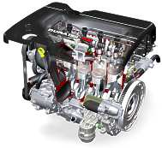
Por otro lado, la parte principal del automóvil es el motor, donde la potencia es generada para mover el vehículo. Un motor de automóvil incluye equipos de lubricación para cada pieza, de enfriamiento para prevenir el sobrecalentamiento, de combustible para suministrarlo, de admisión y escape para hacer la mezcla de aire-combustible, de arranque para el motor, sistemas de generación de electricidad para producir la que sea necesaria, elementos de purificación de gases de escape para prevenir la contaminación atmosférica y otros dispositivos.
Motor a Gasolina
En este motor una mezcla de gasolina y aire es quemada en el interior de los cilindros. La presión generada es convertida, vía los pistones, bielas y cigüeñal, en fuerza motriz.
Motor Diesel
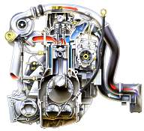
En este motor, el aire que es admitido al interior de los cilindros es comprimido al punto donde éste alcanza altas temperaturas. En este momento, el combustible es inyectado en forma pulverizada al interior de los cilindros, donde es encendido espontáneamente y quemado. La presión generada por este medio es convertida, vía los pistones, bielas y cigüeñal, en fuerza motriz.
1. TEORÍA BÁSICA
En un motor de gasolina, las bujías encienden la mezcla de aire-combustible consistente de aire y gasolina, creando la combustión en el interior de los cilindros. La presión generada allí empuja al pistón hacia abajo. Este movimiento es convertido por el cigüeñal, al cual los pistones están conectados mediante las bielas en movimiento rotatorio. A fin de obtener fuerza continua desde el motor, es necesario extraer los gases innecesarios creados en los procesos de combustión y suministrar nueva mezcla de aire combustible dentro de los cilindros en una forma cíclica.

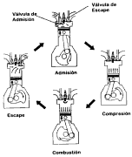
Motor de Gasolina de 4 Ciclos
A fin de que un motor de gasolina se mueva continuamente, el movimiento requerido por la combustión debe ser repetido en una secuencia constante. Primero, la mezcla aire-combustible es tomada dentro del cilindro, esto luego es comprimido y quemado, y después los gases de combustión generados por el combustible quemado son extraídos desde el cilindro. De este modo, un motor en el cual los pistones van a través de 4 carreras -admisión, comprensión, combustión y escape- es llamado un motor de 4 ciclos.

Carrera de Admisión
Esta es la carrera en la cual la mezcla aire-combustible es arrastrada dentro del cilindro, la válvula de admisión está abierta mientras la válvula de escape está cerrada. Como el pistón se mueve hacia abajo, un vacío parcial es creado en los cilindros y la mezcla de aire-combustible es forzada dentro del cilindro por presión atmosférica.
Carrera de Compresión
Esta es la carrera en la cual la mezcla de aire-combustible es comprimida. Ambas válvulas, de admisión y escape, están cerradas. Como el pistón se eleva desde BDC (punto muerto inferior) a TDC (punto muerto superior), la mezcla aire-combustible es comprimida. Como resultado, ambas, la presión y la temperatura se incrementan para facilitar la combustión. El cigüeñal ha hecho una revolución completa cuando se alcanza el TDC.
Carrera de Combustión (Potencia)
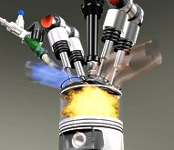
Esta es la carrera en la cual el motor genera fuerza motriz para el vehículo. Justo antes que el pistón alcance el TOC durante la carrera de compresión, las bujías encienden la mezcla de aire-combustible comprimida. El quemado del gas a alta presión fuerza el pistón hacia abajo. Esta fuerza se convierte en potencia del motor.

Carrera de Escape
Esta es la carrera en la cual el gas quemado es descargado desde el cilindro. La válvula de escape está abierta y el pistón se mueva hacia arriba desde el BDC al TDC, forzando el gas quemado (gases de escape) desde el cilindro.
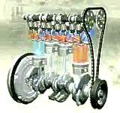
Para ver el video ilustrativo del funcionamiento del ciclo del motor de gasolina de 4 tiempos haga clíck aquí.

Conocimientos Básicos
del Automóvil

Construcción básica
Si se intentara categorizar al motor por su configuración, este puede ser dividido en el cuerpo principal del motor, en el cual la presión generada dentro de la cámara de combustión es convertida a movimiento rotatorio, y en el equipamiento de accesorios, los cuales asisten y controlan la operación del cuerpo principal del motor.
Cuerpo Principal del Motor
Las siguientes piezas trabajan en el cuerpo principal del motor:
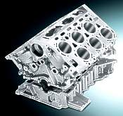
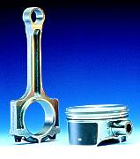
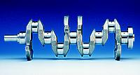
- Bloque de Cilindros
Es la parte fundamental del motor que forma su estructura.
- Culata de Cilindros
Esta proporciona la cámara de combustión y el mecanismo de válvulas.
- Pistones
Estos reciben la presión generada por la combustión del combustible y se traslada de arriba hacia abajo en los cilindros repetidamente.
- Bielas
Estas transmiten la presión de la combustión recibida por los pistones al cigüeñal. Los engranajes de distribución y la correa de distribución mueven al eje de levas.
- Cigüeñal
Este convierte el movimiento de arriba hacia debajo de los pistones en movimiento rotatorio.
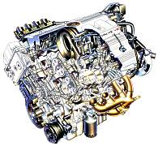
- Mecanismo de Válvulas
Este abre y cierra las válvulas de admisión y escape.
- Volante del Motor.
Este facilita las rotaciones del motor.
- Carter de Aceite
Este recolecta y almacena el aceite de motor.
Equipamiento de Accesorios.
El equipo de accesorios principales del motor tiene los siguientes nombres y funciones:
- Equipo de Lubricación
Este lubrica las superficies de las piezas metálicas movibles en el motor.
- Equipo de Enfriamiento
Este enfría el motor
- Equipo de Combustible
Este suministra la cantidad necesaria de combustible para la combustión.
- Equipo de Admisión y Escape
Este suministra aire para la combustión y extrae los gases para la siguientes combustión.
- Equipo de Encendido
Este enciende la mezcla aire-combustible y la quema
- Equipo de Carga
Este mantiene la carga óptima de la batería.
- Equipo de Arranque
Este gira el arrancador y arranca el motor.
- Equipo de Purificación de Gases de Escape
Este limpia los gases de escape.

Conocimientos Básicos
del Automóvil

Bloque de cilindros y culata de cilindros
El bloque de cilindros y la culata de cilindros son las partes principales del motor. Los pistones, el cigüeñal y otros componentes importantes son ensamblados en el bloque de cilindros, y el sistema de admisión y escape, mecanismo de válvulas, cámara de combustión, bujías y otras partes las cuales tienen un mayor impacto en el rendimiento, han sido ensambladas en la culata de cilindros.
Bloque de Cilindros
El bloque de cilindros forma el armazón del motor. Generalmente está hecho de hierro fundido, pero a fin de reducir el peso, así como para mejorar la eficiencia de enfriamiento, muchos son hechos de aleación de aluminio. Las partes principales del bloque de cilindros son las siguientes:
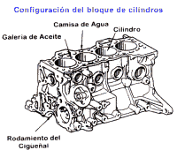

Cilindros: estos son los tubos cilíndricos en los cuales los pistones se mueven arriba y abajo.
Camisas de Agua: estas proveen conductos para el refrigerante usado para enfriar los cilindros.
Galerías de Aceite: estas proveen conductos para la entrega del aceite de motor al bloque de cilindros y culata de cilindros.
Rodamientos del Cigüeñal: estas partes sostienen al cigüeñal vía rodamientos.
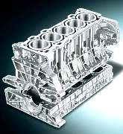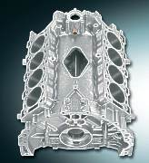
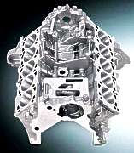
Culata de Cilindros
La culata de cilindros es montada en la parte superior del bloque de cilindros, que en unión con los cilindros y pistones, forman la cámara de combustión. Como en el bloque de cilindros, la culata de cilindros, está hecha de hierro fundido o aleación de aluminio. Las partes principales de la culata de cilindros tienen los siguientes nombres y funciones:
Cámara de Combustión: esta cámara es donde la mezcla de aire-combustible es quemada y donde las bujías de encendido prenden la mezcla aire-combustible que es ingresada.
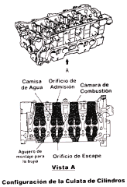
Orificios de Admisión y Escape: estos son conductos a través de los cuales la mezcla aire-combustible es entregada al cilindro y a través de los cuales los gases de escape son expulsados desde los cilindros. Ellos son abiertos y cerrados por sus respectivas válvulas.

Camisa de Agua y Galería de Aceite: estas proveen conductos para el refrigerante y aceite del motor alrededor de las cámaras de combustión para enfriarlas.
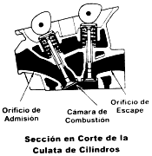
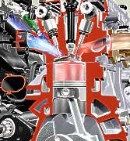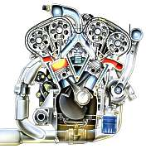

Conocimientos Básicos
del Automóvil

MECANISMO DE VÁLVULA
En un motor de 4 ciclos, cada uno de los cilindros es provisto con una o dos válvulas de admisión y válvulas de escape. El mecanismo de válvula es el equipo el cual abre y cierra éstas válvulas en el momento óptimo para que el movimiento de las válvulas coincida con los pistones cuando ellos se mueven arriba y abajo. Los mecanismos de válvula principalmente consisten de los mecanismos OHV, OHC y DOHC.
OHV (Válvula Encima de la Cámara)
Este es un mecanismo con un eje de levas el cual está ubicado en el costado de los cilindros. Los movimientos de esta leva actúan vía varillas de empuje, brazos de balancín u otros mecanismos que abren y cierran las válvulas ubicadas en la parte superior de la cámara de combustión.
OHC (Eje de Leva Encima de la Cámara)
Este es un mecanismo con un eje de levas el cual está ubicado en la culata de cilindros. Los movimientos de esta leva actúan vía brazos de balancín para mover las válvulas.

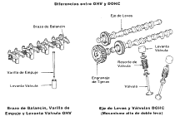

DOHC (Doble Eje de Levas Encima de la Culata)
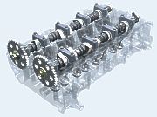
Este es un mecanismo con 2 ejes de levas, uno usado exclusivamente para las válvulas de admisión y el otro usado exclusivamente para las válvulas de escape, los cuales abren y cierran las válvulas directamente.

Eje de Levas
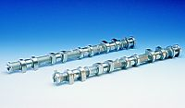
Este eje funciona para abrir y cerrar las válvulas. La cima en la leva empuja para abrir la válvula y la zona baja permite que la válvula esté cerrada por la fuerza de un resorte. Algunos ejes de levas también son adjuntados a un engranaje que transmite al distribuidor o son usados para operar la bomba de combustible (en el caso de OHV).
Válvulas
Consisten en válvulas de admisión instaladas en los orificios de admisión para abrir y cerrar el conducto para entregar la mezcla de aire-combustible, y en las válvulas de escape, instaladas en los orificios de escape para abrir y cerrar los conductos para el escape de los gases de combustión.
Debido a que las válvulas son siempre sometidas a altas temperaturas de los gases e impactos de la explosión de la combustión, ellas deben ser suficientemente fuertes para resistir el calor y los grandes impactos.

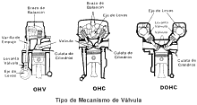

Resortes de Válvulas
Estos funcionan para cerrar las válvulas, asegurando la respuesta al movimiento de las levas.
Brazos de Balancines
Estos son instalados en la culata de cilindros y son apoyados en el centro por un eje. La mitad de los brazos de balancines siguen el movimiento de la leva, y son, de éste modo, movidos cerca al eje de oscilación formado por éste eje. La otra mitad de los brazos de balancines actúan para empujar las válvulas y abrirlas.
Levanta Válvulas
Estas son piezas de forma cilíndrica las cuales entran en contacto con el eje de levas y cambian las rotaciones de la leva a movimiento para arriba y para abajo.
Varillas de Empuje
Estas funcionan para transmitir los movimientos de los levanta válvulas a los brazos de balancines.
Conocimientos Básicos
del Automóvil

Pistones y Cigüeñal
Un motor de gasolina quema gasolina y obtiene energía térmica. El medio por el cual esta energía térmica es convertida a potencia es a través de los pistones, bielas y cigüeñal. Los movimientos de los pistones para arriba y abajo generados por la presión de la combustión son convertidos por el cigüeñal, vía las bielas, a movimientos rotatorios, de este modo llega la potencia que puede ser utilizada para mover el vehículo.
Pistones
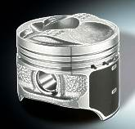
El pistón recibe la presión de la combustión y funciona para transmitir esa energía al cigüeñal vía la biela, al igual que para empujar a los gases de combustión fuera del cilindro. Los pistones son hechos de materiales que puedan resistir altas temperaturas y alta presión. Con la finalidad de reducir el peso para igualar los más altos movimientos para arriba y abajo, aleación de aluminio es usada.
Anillos de Pistón
Los anillos de pistón consisten en anillos de compresión, los cuales actúan para prevenir que los gases escapen a través de la holgura entre el pistón y las paredes del cilindro, y los anillos de aceite, los cuales actúan para raspar el exceso de aceite lubricante de las paredes del cilindro, que fluye, regresando al carter de aceite.

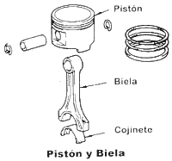

Biela
Esta funciona para transmitir la fuerza recibida por el pistón al cigüeñal. Desde que esta varilla está sometida a resistir fuerzas de compresión y fuerzas de extensión mientras el motor está funcionando, los materiales que son usados tienen suficiente resistencia siendo al mismo tiempo livianos de peso como los pistones.
Cigüeñal
Este eje funciona para convertir los movimientos para arriba y abajo generados por la carrera de combustión de los pistones en cada uno de los cilindros en movimientos rotatorios. El cigüeñal también trabaja para generar movimientos continuos para suministrar movimiento a los pistones en las otras carreras.
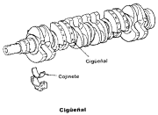

Cojinetes
Los cojinetes son montados en la parte de apoyo, la cual viene a ser el centro de la rotación del cigüeñal, y donde las bielas conectan a los pistones y cigüeñal. Ellos funcionan para facilitar la rotación así como también para prevenir el desgaste.
Volante del Motor
Esto es una placa redonda hecha de hierro fundido la cual es montada en la parte posterior del cigüeñal.
El cigüeñal recibe la fuerza rotacional desde la carrera de combustión solamente, mientras que en las otras carreras, éste pierde fuerza rotacional. Como resultado, desuniformidad en la fuerza rotacional es generada. El volante del motor funciona para apaciguar ésta desuniformidad por energía inercial. .

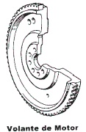

Conocimientos Básicos
del Automóvil

Equipo de lubricación
Hay muchas piezas que rotan en el interior de un motor. Cuando el motor está funcionando, todas estas piezas rotativas generan calor por la fricción que las piezas de metal hacen cuando entran en contacto directo con otras piezas de metal. Como resultado del desgaste y el calor de todo este movimiento y fricción, es fácil para un motor agarrotarse o empezar a dañarse. El equipo de lubricación crea una película de aceite en las piezas de metal en movimiento del motor, aliviando el desgaste y el calor, originando que las piezas roten fácilmente.
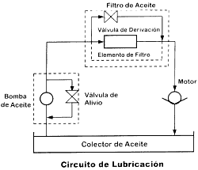

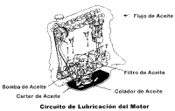

Bomba de Aceite
Esta bomba circula el aceite del motor. Esta aspira hacia arriba el aceite almacenado en el carter de aceite, entregándolo a los cojinetes, pistones, eje de levas, válvulas y otras partes.
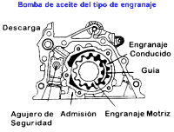
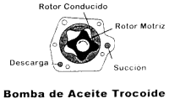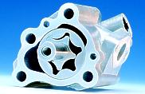

Regulador de Presión de Aceite
Cuando el motor está en funcionamiento a altas velocidades, este dispositivo ajusta el volumen de bombeo de aceite al motor para que nada más el aceite necesario sea entregado. Cuando la presión de la bomba de aceite se eleva, una válvula de seguridad interior del regulador de presión de aceite se abre, permitiendo que el exceso de aceite retorne al carter de aceite.
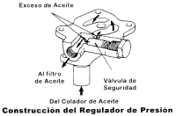

Filtro de Aceite
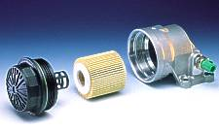
A medida que se usa el aceite del motor, este se contamina gradualmente con partículas de metal, carbón, suciedad aerotransportada, etc. Si las piezas del motor que están en movimiento fueran lubricadas por dicho aceite sucio, ellas se desgastarían rápidamente y como resultado el motor podría agarrotarse. Para evitar esto, se fija un filtro de aceite en el circuito de aceite que remueva esas sustancias indeseables. EI filtro de aceite es montado a la mitad del camino del circuito de lubricación. Este remueve las partículas de metal desgastadas de las piezas del motor por fricción, así como también la suciedad, carbón y otras impurezas del aceite. Si el elemento del filtro de aceite (papel filtrante), el cual remueve las impurezas, llega a obstruirse, una válvula de seguridad está colocada en el filtro de aceite, luego este flujo de aceite no será bloqueado cuando intente pasar a través del elemento obstruido.

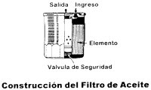

Tipos de filtros de Aceite
En los motores a gasolina se usa el filtro tipo de flujo completo, en el cual todo el aceite que circula por el circuito de lubricación es filtrado por el elemento.
En los vehículos TOYOTA, el tipo de elemento que se usa más comúnmente es el tipo cristal. Este tipo es pequeño y ligero en peso, sin embargo, su rendimiento es alto.

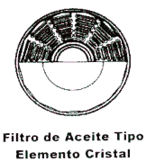

REFERENCIA
Válvula de Derivación
Cuando el elemento de filtro llega a obstruirse por las impurezas y la presión diferencial entre los lados de admisión y descarga del filtro aumenta por encima de un nivel predeterminado (aprox. 1 kg/cm2, 14 psi o 98 kPa), la válvula de derivación se abre y permite que el aceite se desvíe del elemento de filtro. En esta forma, el aceite es suministrado directamente a las partes en movimiento para proteger de que se agarrote el motor.
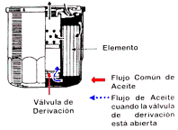

Carter de Aceite
El carter de aceite recolecta y almacena el aceite de motor. Muchos carters de aceite son hechos de láminas de acero prensado, con una zona hueca profunda y una placa divisora construida en previsión al oleaje del aceite para adelante y para atrás. Además, un tapón de drenaje está provisto en la parte inferior del carter de aceite para drenar el aceite cuando sea necesario.
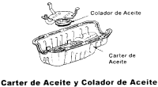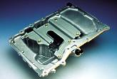

Conocimientos Básicos
del Automóvil

Equipo de enfriamiento
Cuando el motor está funcionando, la temperatura de todas sus piezas se eleva debido al calor de la combustión en la cámara de combustión. Si dejamos esta condición, el motor podría rápidamente sobrecalentarse y dañarse. El equipo de enfriamiento enfría las partes del motor a fin de prevenir el sobrecalentamiento, Dependiendo del método usado, un motor puede ser enfriado por aire o por agua. Sin embargo, el sistema de enfriamiento generalmente más utilizado es el sistema de enfriamiento por agua. Un sistema de enfriamiento por agua es complejo, pero no sólo entrega enfriamiento estable, además, actúa para controlar el ruido del motor y la transferencia del calor del refrigerante puede ser usada en la calefacción del vehículo.
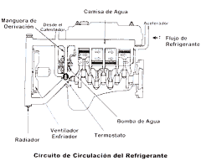

Camisa de Agua
Este es un conducto para el refrigerante en el bloque de cilindros y culata de cilindros, el cual permite que el agua enfríe el calor generado por el motor.
Bomba de Agua
Esta bomba circula el refrigerante. Está montada en el frente del bloque de cilindros y es conducida por una correa en V desde el cigüeñal.
Termostato
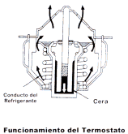
El termostato trabaja automáticamente para mantener la temperatura del refrigerante constante. Este es instalado en el circuito del refrigerante, entre el radiador y el motor. Cuando la temperatura del refrigerante está baja, el termostato cierra la válvula, permitiendo al refrigerante circular alrededor del interior del motor. Cuando la temperatura del refrigerante viene a ser alta, el termostato abre la válvula, permitiendo al refrigerante circular hacia el radiador.

Radiador
El radiador enfría al refrigerante cuando este alcanza una temperatura elevada. Es hecho de muchos conductos con aletas sobre ellos, a través de los cuales el refrigerante fluye antes de que retorne al motor. El radiador es enfriado por el aire que es aspirado por el ventilador o por el viento que golpea a este en el frente mientras que el vehículo se está moviendo.
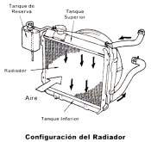

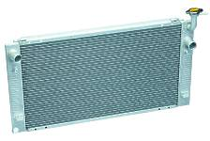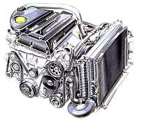

Ventilador
La velocidad del ventilador eleva el flujo de aire que pasa a través del radiador para la eficiencia de enfriamiento del mismo. El ventilador es montado justo en la parte posterior del radiador. Algunos ventiladores son conducidos por una correa en V que viene desde el cigüeñal y otros son conducidos por un motor eléctrico.

Correas
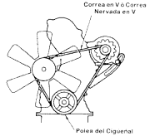
Los ventiladores de enfriamiento son a menudo impulsados por correas (correas en V o correas Nervadas en V). Otras unidades tales como la bomba de agua, alternador, bomba de la servodirección y compresor del acondicionador de aire son también impulsados por correas. Las correas son el medio más sencillo de transmisión de fuerza que no requieren lubricación.

Correas en V
Las correas en V han sido utilizadas por muchos años. Son llamadas en “ V” debido a que ellas tienen una sección transversal en forma de V, la cual incrementa la eficacia de transmisión de fuerza.
Una correa en V generalmente está compuesta de goma sintética, tetrón u otro refuerzo y está cubierta de lona en ambos lados. Dentro de esta categoría está la correa en V del tipo dentado con dientes semielípticos.
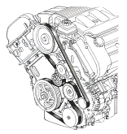

Las correas en V transmiten la fuerza desde el cigüeñal a la bomba de agua, ventilador, alternador, etc. La sección en corto de este tipo de correa es en la forma de V, que da una gran eficiencia de transmisión de potencia.
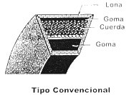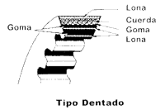
Correas Nervada en V
Las correas en V están siendo gradualmente reemplaza das por correas nervadas en V, cuya sección transversal se muestra a la derecha. El espesor total es menor que el de las correas en V. Las correas nervadas en V tienen rebordes en forma de V en el lado que está en contacto con la polea. Además, tienen una mayor eficiencia en la transmisión de fuerza y mayor resistencia al calor y desgaste que las correas en V. Son menos afectadas por el estiramiento causado por el calor.
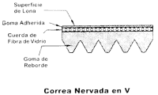

IMPORTANTE
Las correas en V y las correas nervadas en V deben de tener la tensión apropiada. Si la correa está demasiado floja, ocurrirán chillidos, golpes suaves y / o resbalamientos. Si está demasiado ajustada, puede dañar la polea y el rodamiento de eje.
Tanque de Reserva
Cuando el nivel del refrigerante en el radiador disminuye, el refrigerante automáticamente es rellenado desde este tanque.

Conocimientos Básicos
del Automóvil

Equipo de combustible
El equipo de combustible es usado para suministrar gasolina al motor. Dicho equipo consiste en un tanque de combustible, la bomba de combustible (que aspira la gasolina desde el tanque de combustible y la envía al motor), el filtro de combustible (que remueve la suciedad del combustible), el carburador (que mezcla el combustible con el aire para hacer la mezcla aire-combustible) y las líneas de combustible que enlazan estos componentes.
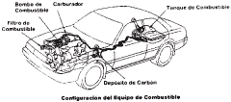

Tanque de Combustible
El tanque de combustible es un contenedor para almacenar gasolina. Comúnmente, este es montado en la parte inferior del vehículo y tiene una capacidad de 40 a 90 litros. Un sensor medidor de combustible o dispositivo similar para indicar la cantidad de combustible remanente es instalado en el tanque. Placas divisorias son también instaladas en el tanque de combustible para prevenir que el combustible produzca oleaje para atrás y para adelante cuando el vehículo para repentinamente o cuando acelera repentinamente.
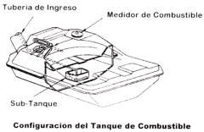

Filtro de Combustible
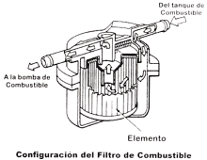
La gasolina puede contener suciedad o humedad. Si esto es entregado al motor y debido a que el conducto es pequeño en el carburador, puede obstruirse, originando que el motor se ponga fuera de punto. El filtro de gasolina remueve esta suciedad y humedad de la gasolina. Partículas de arena o gotas de agua, etc. tienden a fijarse en el filtro de combustible y ligeras impurezas son limpiadas por el elemento (filtro de papel).

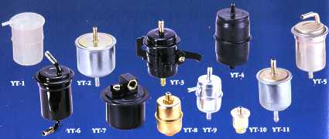

Bomba de Combustible
La bomba de combustible bombea el combustible desde el tanque de combustible. Esta puede ser mecánica o eléctrica, pero comúnmente, los motores equipados con un carburador usan una bomba de combustible mecánica, mientras muchos motores con EFI usan una bomba de combustible eléctrica.

Bomba de Combustible Mecánica
Este tipo de bomba es conducida por la rotación del eje de levas. Un diafragma interior de la bomba mueve arriba y abajo, aspirando el combustible y bombeándolo a través de la línea de combustible.
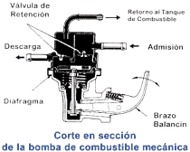 | 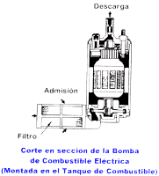

Bomba de Combustible Eléctrica
Esta es una bomba tipo engranaje que opera usando un motor. Algunas bombas de combustible son instaladas en el tanque de combustible y algunas en la cañería de combustible.

Conocimientos Básicos
del Automóvil

El Carburador

El carburador es un dispositivo que hace la mezcla de aire-combustible. A fin de que el motor funcione más económicamente y obtenga la mayor potencia de salida, es importante que la gasolina esté en las mejores condiciones. A fin de hacer una mezcla óptima de aire-combustible, el carburador usará varias técnicas.
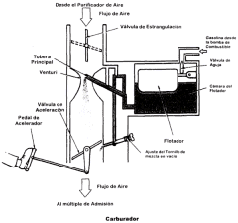
Construcción y Operación del Carburador
El carburador posee una porción donde la gasolina y el aire son mezclados y otra porción donde la gasolina es almacenada (cámara del flotador). Estas porciones están divididas pero están conectadas por la tobera principal.
En la carrera de admisión del motor, el pistón baja dentro del cilindro y la presión int6rior del cilindro disminuye, aspirando aire desde el purificador, carburador y múltiple de admisión fluyendo hasta el cilindro. Cuando este aire pasa a través de la porción angosta (venturi) del carburador, la velocidad se eleva, luego aspira la gasolina desde la tobera principal. Esta gasolina aspirada es soplada y esparcida por el flujo de aire y es mezclada con el aire.
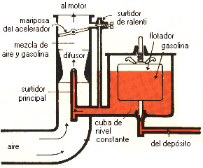
Esta mezcla aire-combustible es luego aspirada dentro del cilindro. La cantidad de aire es controlada por la válvula de aceleración conectada al pedal del acelerador, determinándose así la cantidad de gasolina aspirada.

Principio de Operación del Carburador
EI carburador opera básicamente con el mismo principio de un pulverizado de pintura.
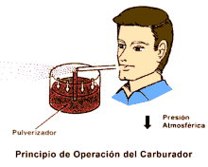
Cuando el aire es soplado, cruzando el eje de la tubería pulverizadora, la presión interior de la tubería cae. El liquido en el pulverizador es por consiguiente jalado dentro de la tubería y atomizado cuando es rozado por el aire. La rapidez del flujo de aire atraviesa la parte superior de la tubería, la mayor presión en la tubería cae y el mayor líquido es jalado dentro de la tubería.

Conocimientos Básicos
del Automóvil

Equipo de admisión y escape
Los equipos de admisión y escape están divididos en el sistema de admisión y el sistema de escape. El sistema de admisión consiste en un purificador de aire que remueve el polvo del aire del múltiple de admisión, que conduce la mezcla aire-combustible a cada uno de los cilindros. El sistema de escape consiste en un múltiple de escape, el cual recolecta los gases de escape cuando son extraídos desde los cilindros, la tubería de escape, la cual extrae estos gases de escape al aire exterior, el silenciador, el cual reduce el nivel de ruido del escape, etc.
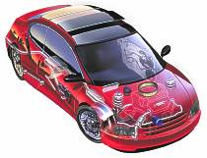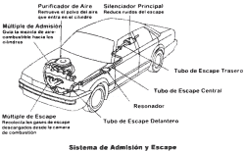

Sistema de Admisión
Purificador de Aire
Naturalmente que el aire fresco contiene polvo. Si este polvo ingresa a los cilindros con el aire de admisión, este desgastará los cilindros y contaminara el aceite lubricante. Como resultado se acortará la vida útil del motor. Por lo tanto, el polvo debe removerse del aire de admisión antes de que ingrese a los cilindros.
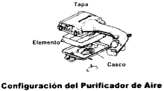
En los automóviles, el aire de admisión es limpiado por un depurador de aire, el cual también reduce la velocidad del aire y minimiza el ruido producido por mismo. Los depuradores de aire deben ser comprobados y limpiados regularmente debido a que el elemento llegará gradualmente a obstruirse con el polvo y no proporcionará suficiente aire al motor, causando una caída en su potencia. Los tipos de purificadores de aire son:
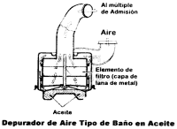
Depurador de Aire Tipo de Baño en Aceite
Un depurador de este tipo contiene aceite en la parte inferior de la caja del depurador, como se muestra a la derecha El elemento está fabricado de lana metálica impregnada de aceite. El aire de admisión pasa a través del elemento del filtro, en donde es limpiado por la lana de metal aceitada antes de ingresar al motor.
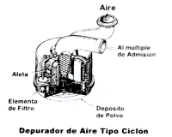
Depurador de Aire Tipo Ciclón
Un depurador de aire tipo ciclón utiliza un elemento de papel y tiene aletas que crean turbulencia de aire. Las partículas grandes de polvo, arena, etc. son atrapadas dentro de la caja del depurador mediante la fuerza centrifuga de la turbulencia del aire. Las partículas pequeñas son atrapadas por el elemento de papel. Este diseño reduce la obstrucción del elemento del filtro y no necesita mantenimiento frecuente como en algunos otros tipos.
Depurador de Aire Tipo Elemento de Papel
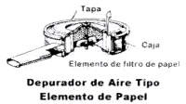
Este tipo de depurador contiene un elemento que está fabricado de papel o tela. El elemento está dentro de la caja del depurador de aire, Algunos depuradores de aire tipo de papel usan elementos que pueden lavarse con agua.
Casi todos los depuradores de aire usan elementos tipo de papel de flujo axia. Los depuradores de aire que usan tales tipos de elementos pueden fabricarse más compactos y de peso ligero.
El tipo más común de depurador de aire es el depurador de aire tipo de papel.

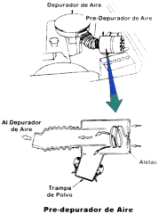
Pre-depurador de Aire
Es una clase de depurador de aire tipo ciclón. Es altamente eficiente y tiene aletas alternadas que separan el polvo del aire mediante la fuerza centrifuga. Este polvo es recolectado en una trampa de polvo removible. Este depurador no necesita reemplazo del elemento con frecuencia, como los otros tipos de depuradores.

Sistema de Admisión de Aire Caliente
A fin de prevenir insuficiente ventilación y vaporización de la mezcla aire- combustible que ocurre cuando la temperatura esta baja, este sistema utiliza el calor de los gases de escape para calentar el aire de admisión.

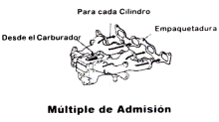
Múltiple de Admisión
Este múltiple posee un conducto para conducir la mezcla de aire-combustible hecha por el carburador para cada uno de los cilindros. Es necesario que el múltiple de admisión sea conformado para que la mezcla aire-combustible sea distribuida uniformemente y fácilmente.

Sistema de Escape
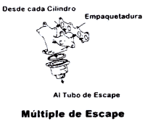 | Múltiple de Escape  El múltiple de escape posee un conducto para que todos los gases de escape salgan de los cilindros para ser conducidos a la tubería de escape. Es necesario que este múltiple sea conformado para que el flujo de gases de escape de cada uno de los cilindros salga fácilmente.
Tubería de Escape y Silenciador
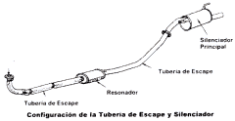
Desde que los gases salen de cada uno de los cilindros tienen una alta temperatura y están a alta presión. Si ellos son extraídos al aire exterior libremente, el vehículo haría ruido de sonido explosivo. A fin de prevenir esta condición, un silenciador es instalado en el sistema de escape.

